Prénom : ………………………… | Date : ………………………………………………………

 | Des MOTS et des PHRASES (01)

1./ Reconstruis les phrases en plaçant les mots dans le bon ordre :
(Sers-toi des majuscules et de la ponctuation !)
1.
quitte fusée La sol. le

La fusée quitte le sol.

2.
aime ²sport ? le Qui

Qui aime le ²sport ?
3.
élèves absents. Quatre sont

Quatre élèves sont absents.

4.
la Qui gagner course ? va

Qui va gagner la course ?
5.
poupée. joue Sabrina sa avec

Sabrina joue avec sa poupée.

6.
voiture. Le répare la garagiste

Le garagiste répare la voiture.
7.
camions bien roulent trop Ces vite.

Ces camions roulent bien trop vite.

8.
²troisième habite J’ au étage.

J’habite au ²troisième étage.

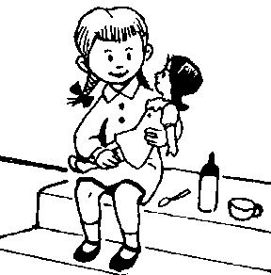 | 2./ Quelle phrase illustre ce dessin ?  1 2 3 4 5 6 7 8

